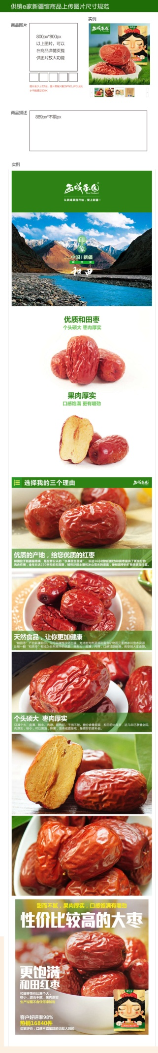在wps下右键图片选择另存为图片即可导出

